神经网络与多项式回归的几何等价性
——一个可测量、可证伪的实验框架及其完整结果

研究报告
基于 Morala et al. (2021) 的理论框架，通过几何距离度量、逐层泰勒展开与大规模重复模拟，系统刻画神经网络在何时、何种意义上等价于多项式回归。

本报告整合了：数学基础、方法论、全部实验图表的逐子图解读、3000 次重复模拟的定量相关性结果，以及可直接用于论文的结论。

执行摘要
本研究回答一个根本问题：神经网络是否在“偷偷地”做多项式回归？我们用“形状距离”这把几何尺子，把这个模糊直觉变成可测量的科学命题，并在 5 个数据集、3 种激活函数、3 种网络深度、共 3000 次重复模拟上检验。核心发现如下：
- 核心命题成立且普适：神经网络与多项式回归的几何接近度，强烈预测二者的性能接近度（全体 Spearman ρ = 0.84，p ≈ 0；各数据集 ρ 介于 0.44–0.87，无一例外显著）。
- 激活函数的影响主要体现在外推区，而非数据区内：饱和型激活（tanh、sigmoid）外推时与多项式系统性偏离（act-change → 外推接近度 ρ ≈ 0.56）。
- 一个反直觉的修正：在每个数据集内部，“激活改变越小越接近多项式”这一最初假设不成立，实际方向相反；合并时出现的正相关是辛普森悖论的假象，必须分数据集报告。
- 逐层泰勒展开（LayerTaylorPR）稀有但灾难性失效：绝大多数情形下完美复刻 NN（误差 ~1e-9），偶尔因突触电位冲出收敛域而爆炸（MSE 可达 1e8），精确印证了泰勒近似的收敛边界。

第一部分 研究问题与数学基础

1.1 朴素直觉与它的数学来源
神经网络强大却不透明，常被称为“黑箱”；多项式则是数学中最透明的对象。本项目问：训练好的神经网络，能否被一个多项式很好地替代？若能，黑箱即被打开。
这一直觉有坚实的数学来源。神经网络每一层先做线性变换，再过一个光滑激活函数 g。光滑函数可泰勒展开：
泰勒展开把光滑非线性函数写成多项式。若每层激活都能用多项式近似，整个网络（层的复合）原则上也能用多项式近似。但泰勒展开只在 u 靠近展开点时有效，u 太远则高次项爆炸、近似失效——这个“成立条件”与“失效边界”正是本项目要探测的。

1.2 三个被反复比较的模型
模型 | 全称 | 它是什么
NN | Neural Network | 训练好的神经网络，要解释的对象
FullPR | Full Polynomial Regression | 直接拟合数据的多项式，独立竞争者
LTPR | Layer-wise Taylor Polynomial Regression | 把 NN 逐层泰勒展开得到的多项式，NN 的符号翻译
关键区别：FullPR 只看数据、自己学多项式；LTPR 只看 NN 权重、试图复刻 NN。因此“NN 与 FullPR 像不像”问的是“殊途是否同归”，“NN 与 LTPR 像不像”问的是“泰勒翻译准不准、何时失效”。

第二部分 度量方法

2.1 性能指标：MSE
衡量预测准不准，用均方误差：
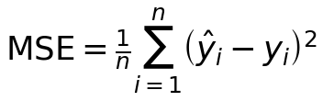
变体：NN_mse_vs_y（NN vs 真值）、FPR_mse_vs_y（FullPR vs 真值）、FPR_mse_vs_NN（FullPR vs NN 输出）、LTPR_mse_vs_NN（LTPR vs NN 输出）。后两者以 NN 输出为“真值”，因为关心的是“像不像 NN”。

2.2 性能差距：abs_rmse_gap
取平方根（化为 RMSE，与数据同量纲）再取绝对差。越小说明两模型准确度越接近。

2.3 几何指标：形状距离（核心创新）
不只比“准不准”，更比两个模型学到的函数“长得像不像”。做法：把每个模型在测试点的预测与输入拼成响应曲面上的点云。对模型 A：
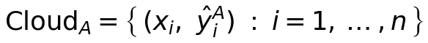
两片点云输入坐标相同，仅预测维不同。用 Procrustes 分析对齐——平移、缩放、旋转——再算逐点残差平方和：
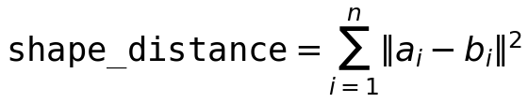
它模掉了平移/旋转/缩放，衡量纯粹的“形状像不像”。接近 0=形状几乎相同。这与 MSE 不同：曲面平移一个常数，形状距离不变而 MSE 会变，两者捕捉不同信息。
图中的形状距离：shape_NN_FPR_in（数据区内）、shape_NN_FPR_ext（外推区）、shape_NN_LTPR（NN 与 LTPR）、shape_LTPR_FPR（两种多项式之间）。

2.4 激活改变量：act_io_sum
量化激活注入了多少非线性。对每个激活层，用形状距离测 u→g(u) 的“弯曲”，对所有激活层加总得 act_io_scaled_sum（输入归一化到 [-1,1]）。激活近似直线→网络近线性→近低阶多项式；激活强烈弯曲→注入大量非线性。这是最初假设的自变量。

2.5 实验设计
数据集 5 个：paper_poly3（3 阶，3 隐层时命中，作 well-specified 对照）、paper_poly4（4 阶，严格欠设定）、smooth_nonlinear（固定频率非多项式）、smooth_nonlinear_rand（随机频率非多项式，最严格）。激活 3 种（softplus/tanh/sigmoid），深度 3 种（4 / 8,4 / 16,8,4），每配置固定数据、扫 50 个网络初始化 seed（论文式重复），共约 3000 次模拟。

第三部分 实验图表全解
本部分嵌入全部 9 张结果图（4 数据集 × 几何图/MSE图，加总览箱线图），并逐子图解读。所有散点图中每点为一次模拟，颜色=激活函数（绿 softplus / 橙 tanh / 深蓝 sigmoid）。

3.1 几何图通用结构（11 子图）
子图①② act-change → NN-FullPR 数据区接近度（缩放/未缩输入）：激活注入非线性越多，NN 与多项式数据区内越不像吗？
子图③ act-change → 外推接近度：常现水平条带=饱和激活外推时与多项式系统性偏离。
子图④ act-change → 性能差距：激活改变能否直接预测性能差。
子图⑤ 相邻层非线性 → 数据区接近度：①的交叉验证。
子图⑥ NN-FullPR 接近度 → 性能差距（核心）：呈上升带即证明几何近⟹性能近。
子图⑦ NN-LTPR 接近度 → 性能差距：泰勒翻译与 NN 像不像、能否预测性能差。
子图⑧ act-change → NN-LTPR 接近度：激活改变越大泰勒越易偏离 NN（泰勒失效征兆）。
子图⑨ NN-LTPR vs NN-FullPR 接近度：两种多项式代理是否一致。
子图⑩⑪ LTPR-FullPR 接近度 → 性能差距 / vs NN-FullPR：两种多项式彼此关系。

3.2 MSE 图通用结构（6 子图）
子图① act-change → NN 自身 MSE：激活非线性是否影响 NN 拟合质量。
子图② NN-FullPR 接近度 → FullPR 复刻 NN 的 MSE：通常干净正相关直线，验证形状距离有效。
子图③ NN-LTPR 接近度 → LTPR 复刻 NN 的 MSE：注意 LTPR 偶尔爆炸到 1e8（泰勒失效）。
子图④ NN MSE vs FullPR MSE（y=x 线）：点在线下=FullPR 更准，线上=NN 更准。
子图⑤ FullPR vs LTPR 复刻 NN 的 MSE：两种多项式对比，LTPR 爆炸在此显现。
子图⑥ NN MSE → NN-FullPR 性能差距：NN 拟合好坏是否影响它与多项式的接近度。

3.3 数据集 1：paper_poly4（4 阶，严格欠设定）
数据由 4 阶多项式生成，网络最深 3 层、Full-PR 最高 3 阶，多项式无法恰好命中——检验欠设定情形的主力。

几何图
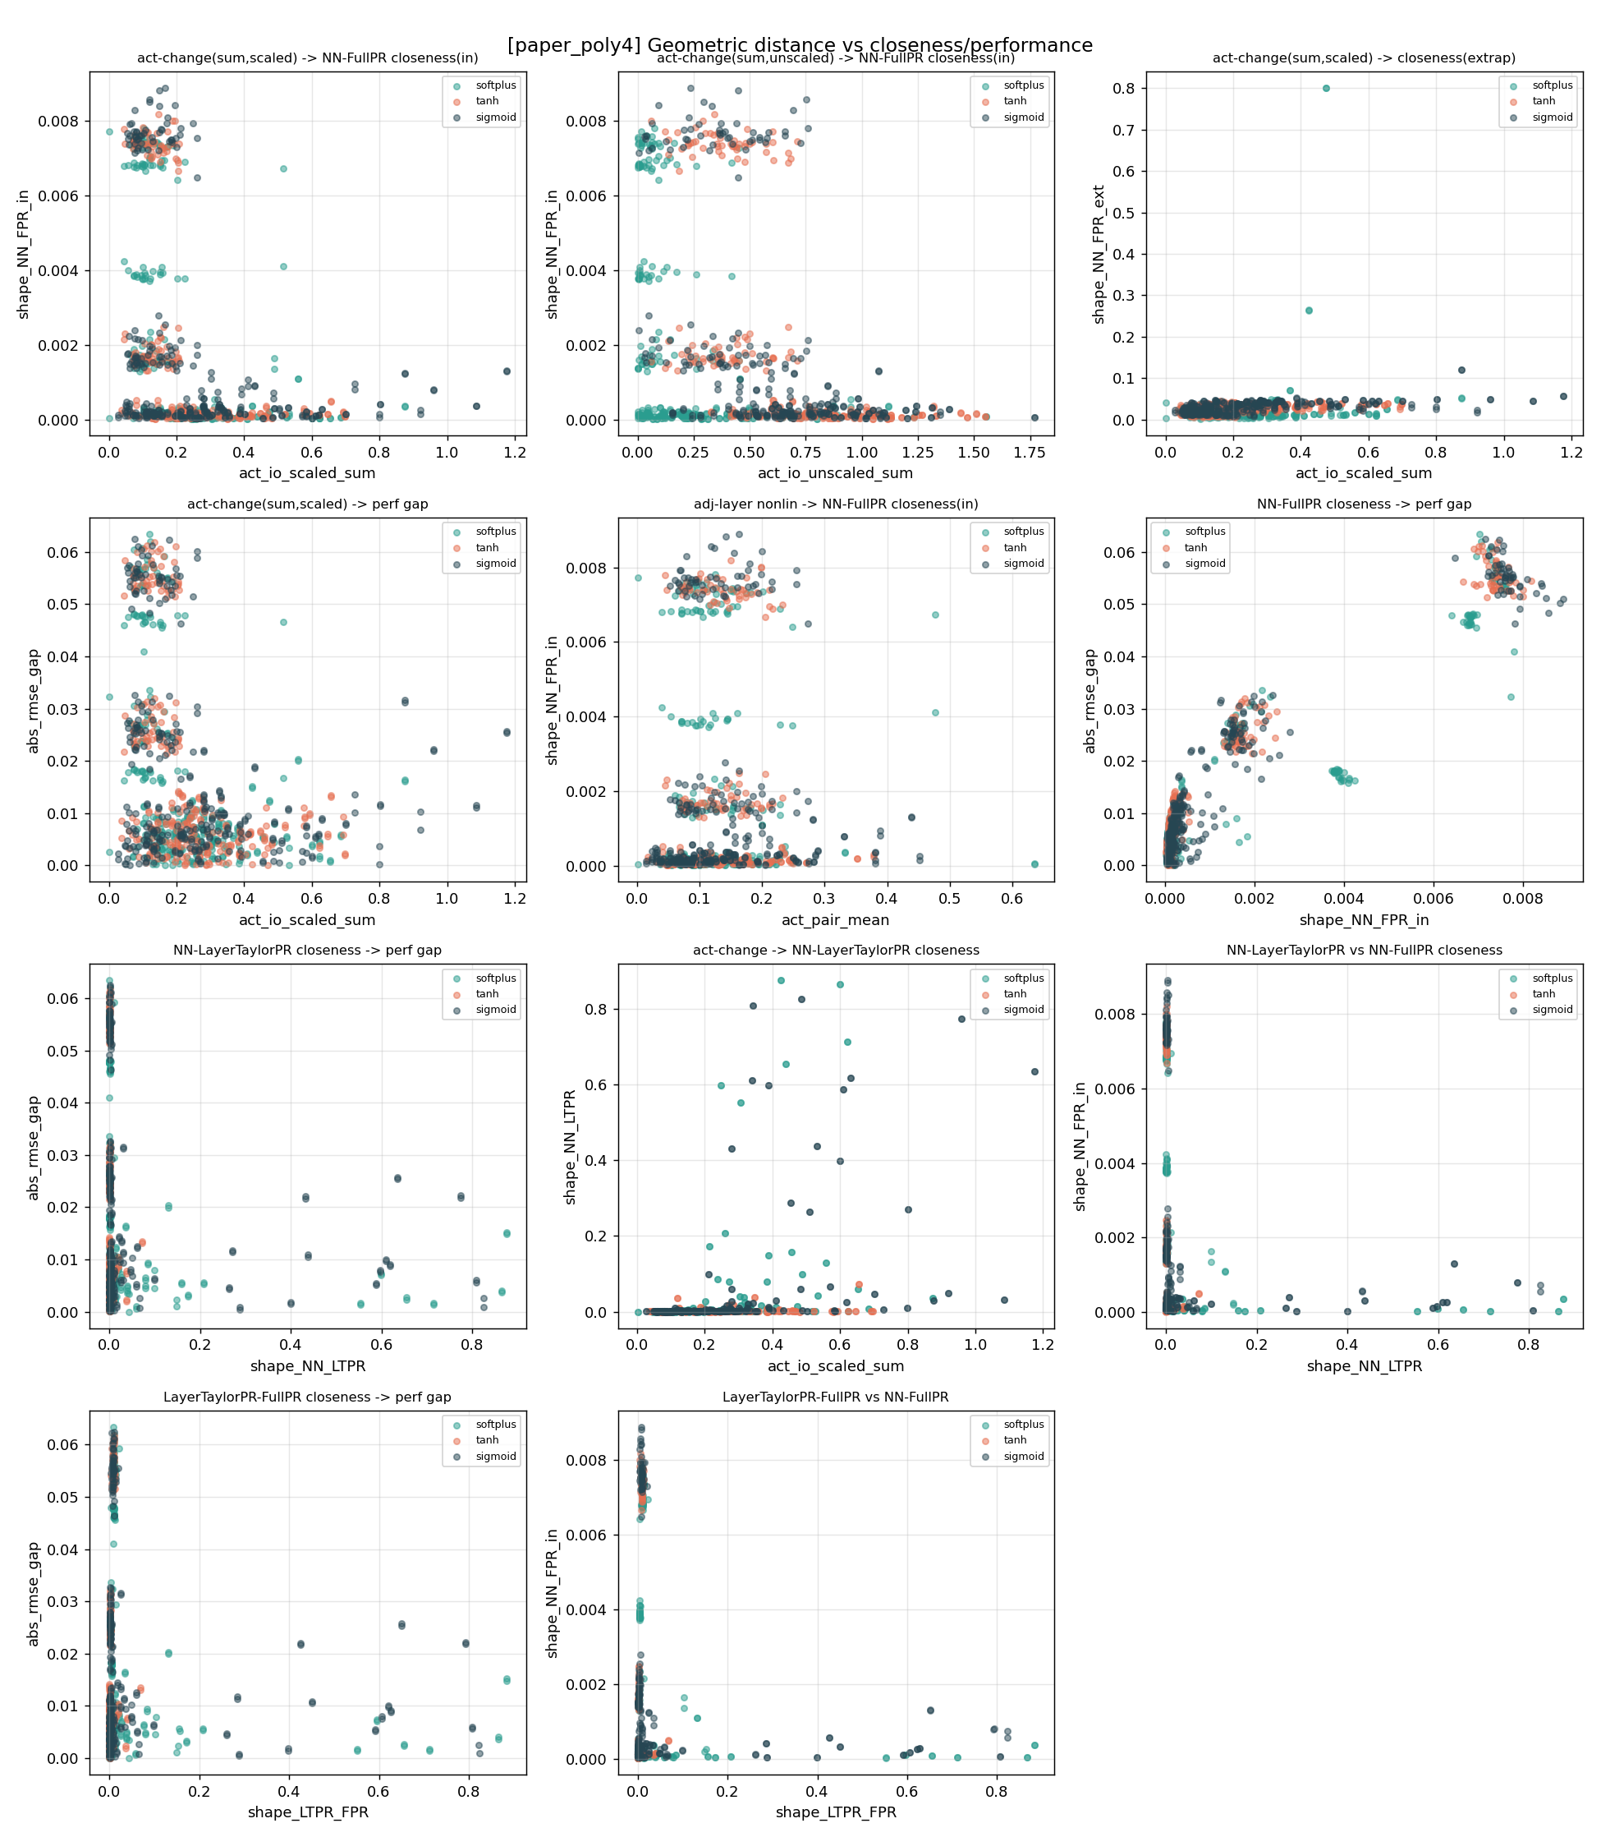
3.3 数据集 1：paper_poly4（4 阶，严格欠设定） — 几何距离 vs 接近度/性能（11 子图）
这张几何图上看到了什么：
- 子图⑥（核心）：清晰上升带，分成几簇，右上高距离高差距簇对应较深网络——核心命题成立。
- 子图①②：点云水平偏散，数据区内激活改变不能很好预测接近度。
- 子图③：右上一个 softplus 离群点冲到 0.8，个别 run 外推严重偏离。
- 子图⑦⑧⑨⑩⑪（LTPR）：横轴 shape_NN_LTPR 多数贴 0（复刻好），少数拖到 0.8+ 是泰勒偏离的 run。

MSE 图
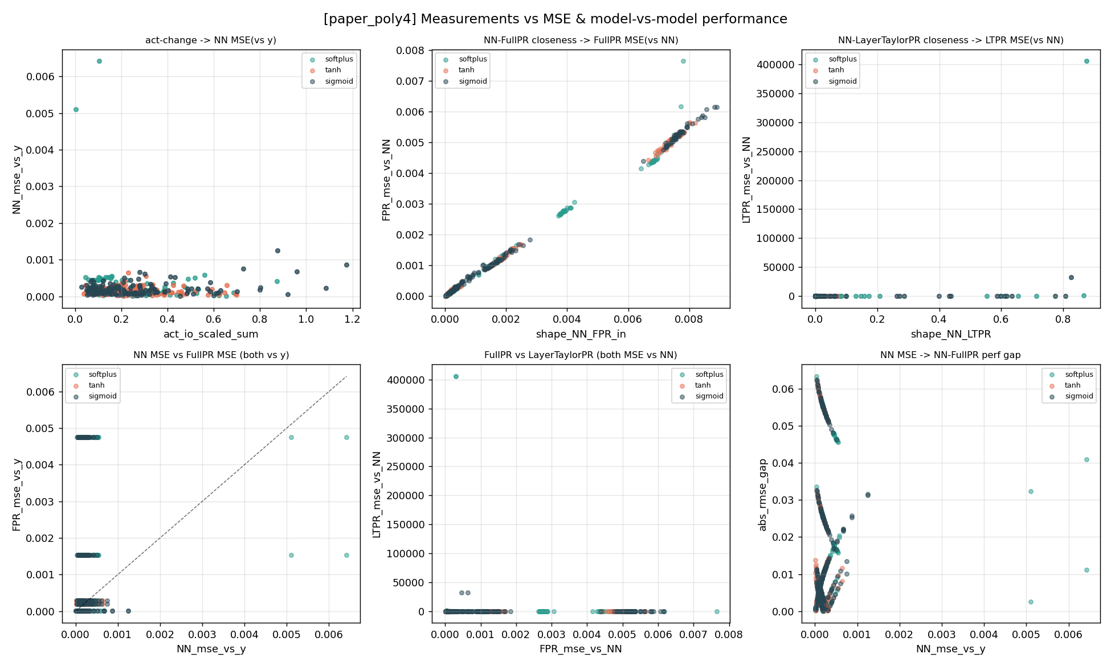
3.3 数据集 1：paper_poly4（4 阶，严格欠设定） — 各指标 vs MSE 及模型间对比（6 子图）
这张 MSE 图上看到了什么：
- 子图②：极干净正相关直线，分三段（三种深度），强力验证形状距离预测复刻误差。
- 子图③：纵轴标到 4×10⁵——LTPR 偶尔灾难性爆炸，绝大多数贴底为 0。
- 子图④（y=x 线）：点多在对角线附近及下方，FullPR 略占优的情形不少。
- 子图⑥：分叉弧形结构，反映不同深度/收敛状态的子群。

清洗后图（剔除未收敛 NN 与 LTPR 失效值后重绘）
下方为运行 analyze_results.py 后的清洗版结果：剔除组内 NN_mse 超过中位数 10 倍的未收敛 run，并将 LTPR_mse_vs_NN 超过 100 的样本标记为失效（LTPR 相关子图中排除，单独在失效图中展示）。
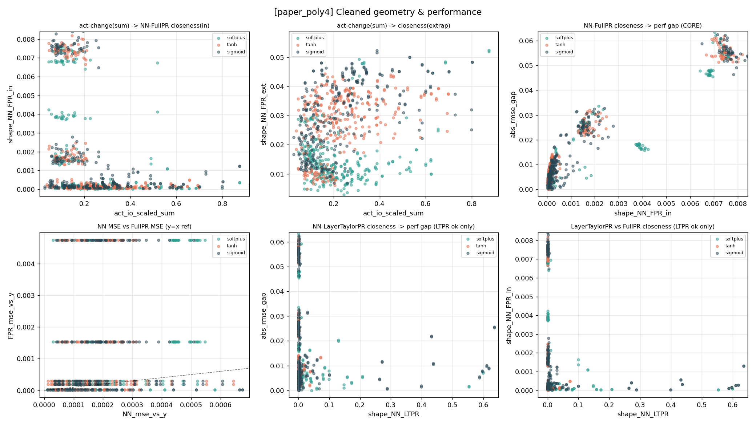
3.3 数据集 1：paper_poly4 — 清洗后核心几何与性能关系
- 核心子图（NN-FullPR 接近度 → 性能差距）清洗后呈现两簇更干净的上升弧线，离群（未收敛）run 已剔除，几何近⟹性能近的结构比原图更清晰。
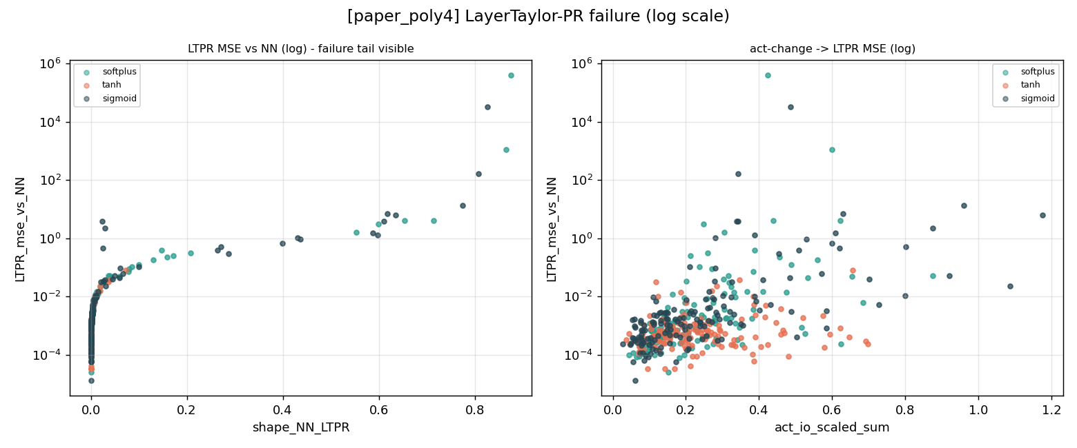
3.3 数据集 1：paper_poly4 — LayerTaylor-PR 失效尾部（log 轴）
- 失效尾部峰值约 6×10⁵，与清洗前数据一致；多数点仍贴近 1e-4 量级，说明逐层泰勒展开在多数情形下能精确复刻 NN。

3.4 数据集 2：paper_poly3（3 阶，3 隐层时命中）
数据由 3 阶多项式生成，3 隐层时 Full-PR 阶数正好等于数据阶数，是 well-specified 对照组。

几何图
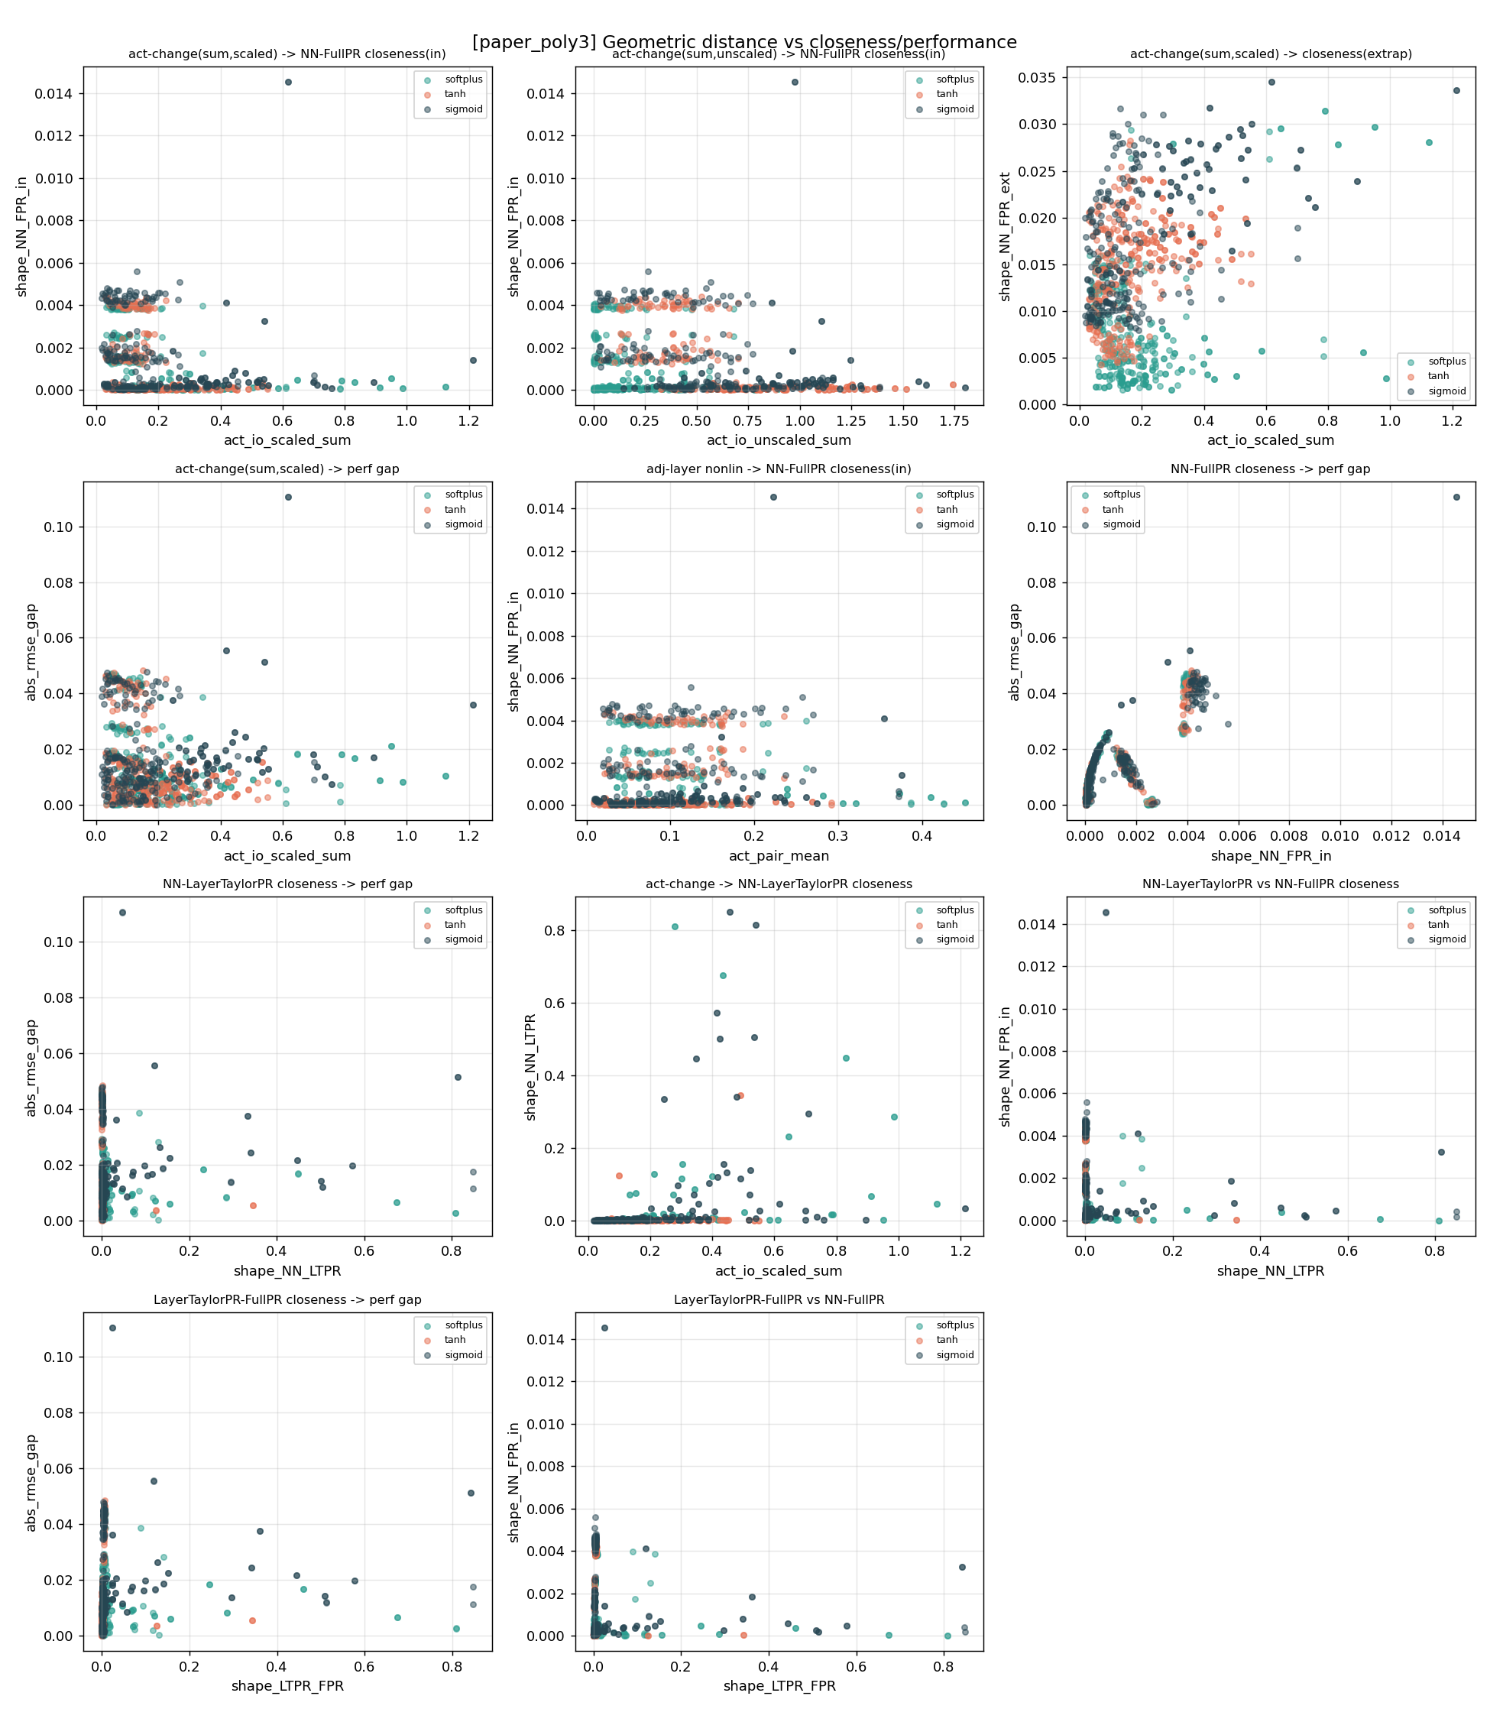
3.4 数据集 2：paper_poly3（3 阶，3 隐层时命中） — 几何距离 vs 接近度/性能（11 子图）
这张几何图上看到了什么：
- 整体纵轴量级比 poly4 小一个数量级（形状距离最大约 0.014），命中后两模型都很准、几何更贴近。
- 子图⑥（核心）：呈“拱形+上升”——低距离区先有命中导致的极小差距拱形，再随距离上升。
- 子图③：纵轴到 0.035，命中时连外推都较一致。
- 子图⑧：可见激活改变越大、LTPR 越易偏离 NN 的弱趋势。

MSE 图
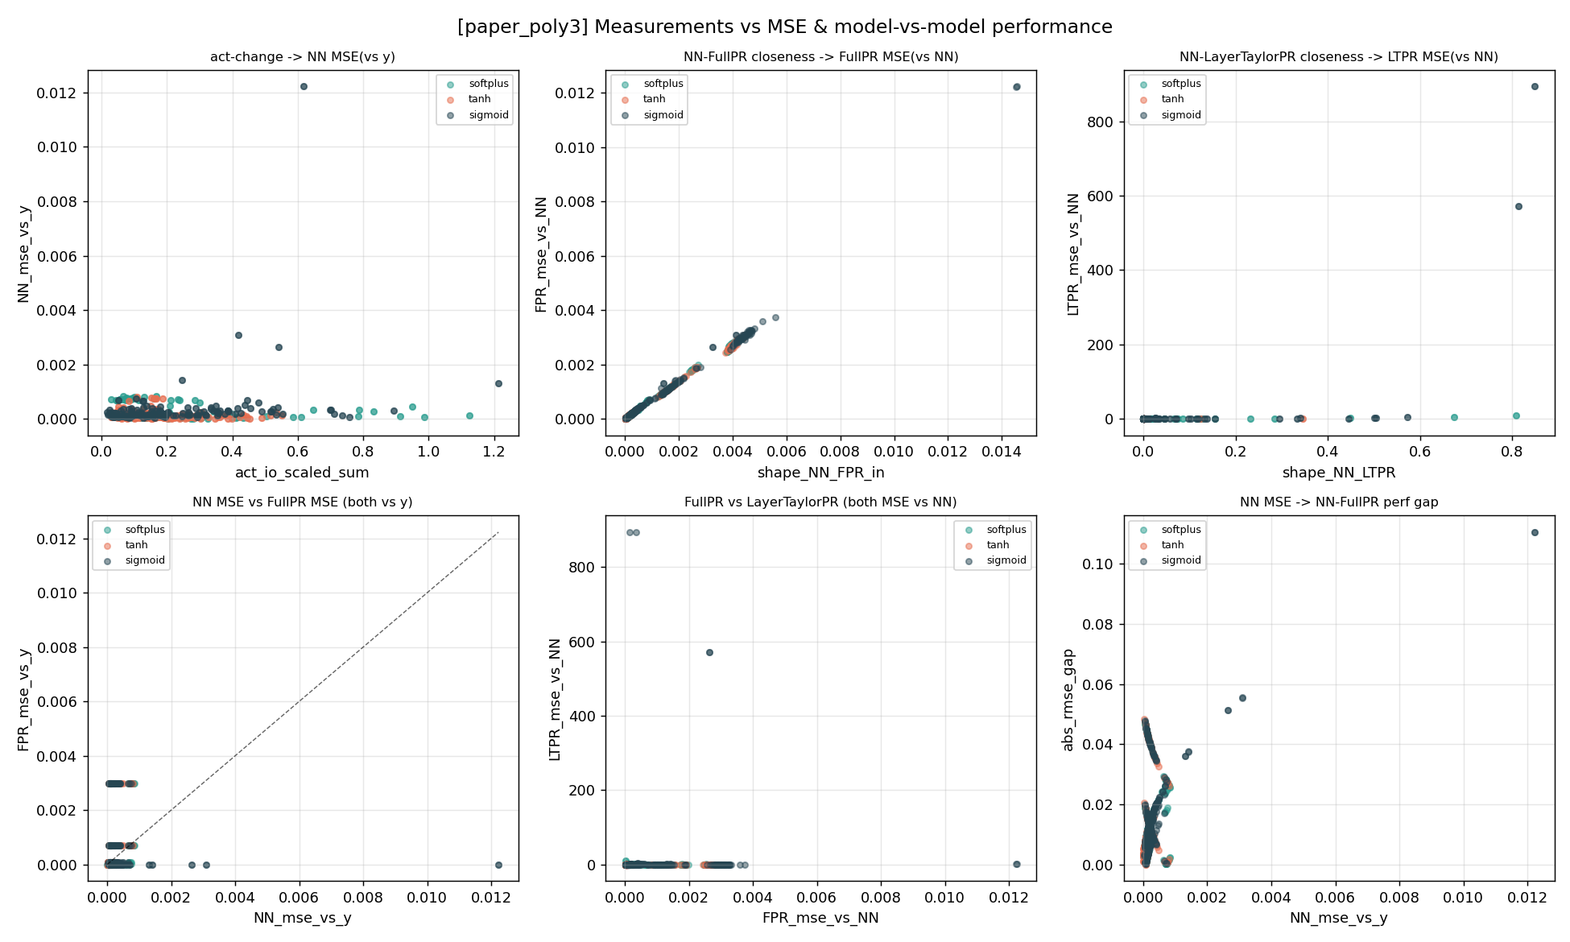
3.4 数据集 2：paper_poly3（3 阶，3 隐层时命中） — 各指标 vs MSE 及模型间对比（6 子图）
这张 MSE 图上看到了什么：
- 子图②：干净正相关直线，量级很小（到 0.012）。
- 子图③：纵轴到约 900——仍有 LTPR 失效，但比 poly4 爆炸量级小得多。
- 子图④（y=x 线）：多数点贴近原点，命中使两模型都很准、差距很小。
- 子图⑥：分叉弧形，结构类似 poly4 但尺度更小。

清洗后图（剔除未收敛 NN 与 LTPR 失效值后重绘）
下方为运行 analyze_results.py 后的清洗版结果：剔除组内 NN_mse 超过中位数 10 倍的未收敛 run，并将 LTPR_mse_vs_NN 超过 100 的样本标记为失效（LTPR 相关子图中排除，单独在失效图中展示）。
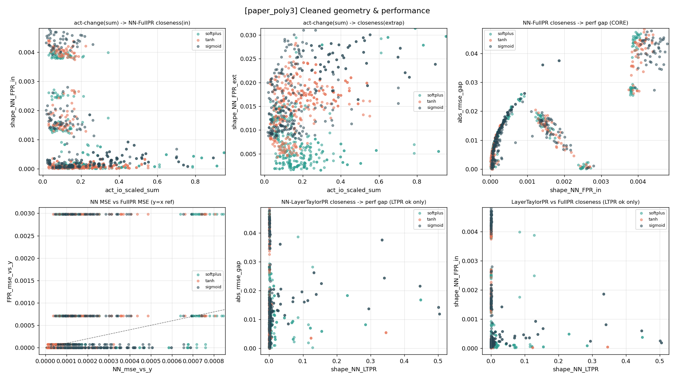
3.4 数据集 2：paper_poly3 — 清洗后核心几何与性能关系
- 核心关系呈现清晰的“低距离拱形 + 整体上升”结构，命中阶数（3 隐层）时差距极小，验证 well-specified 情形下的退化路径。
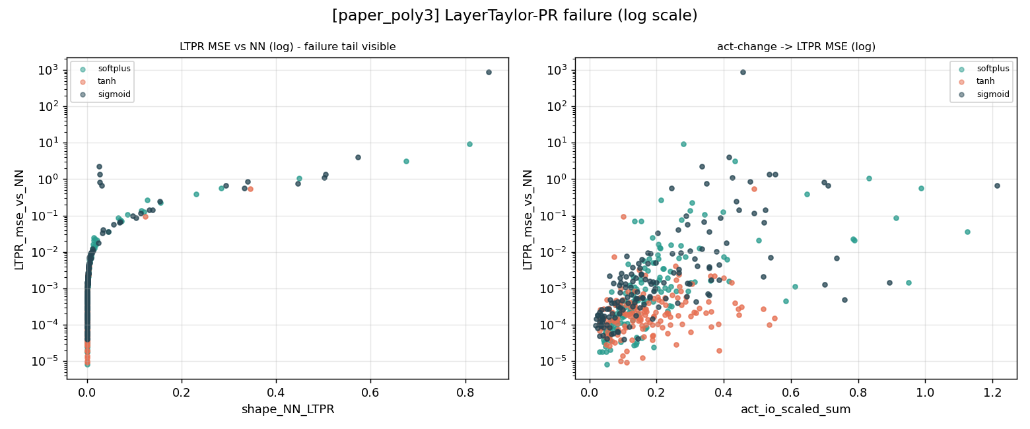
3.4 数据集 2：paper_poly3 — LayerTaylor-PR 失效尾部（log 轴）
- 失效尾部峰值约 900，比 paper_poly4 小约 3 个数量级，与“命中阶数时退化路径更短、泰勒展开更稳定”的直觉一致。

3.5 数据集 3：smooth_nonlinear（固定频率非多项式，仅 softplus）
真值是固定频率 sin 类非多项式，多项式永远无法精确表示——严格欠设定。仅跑 softplus，故只有绿点。

几何图
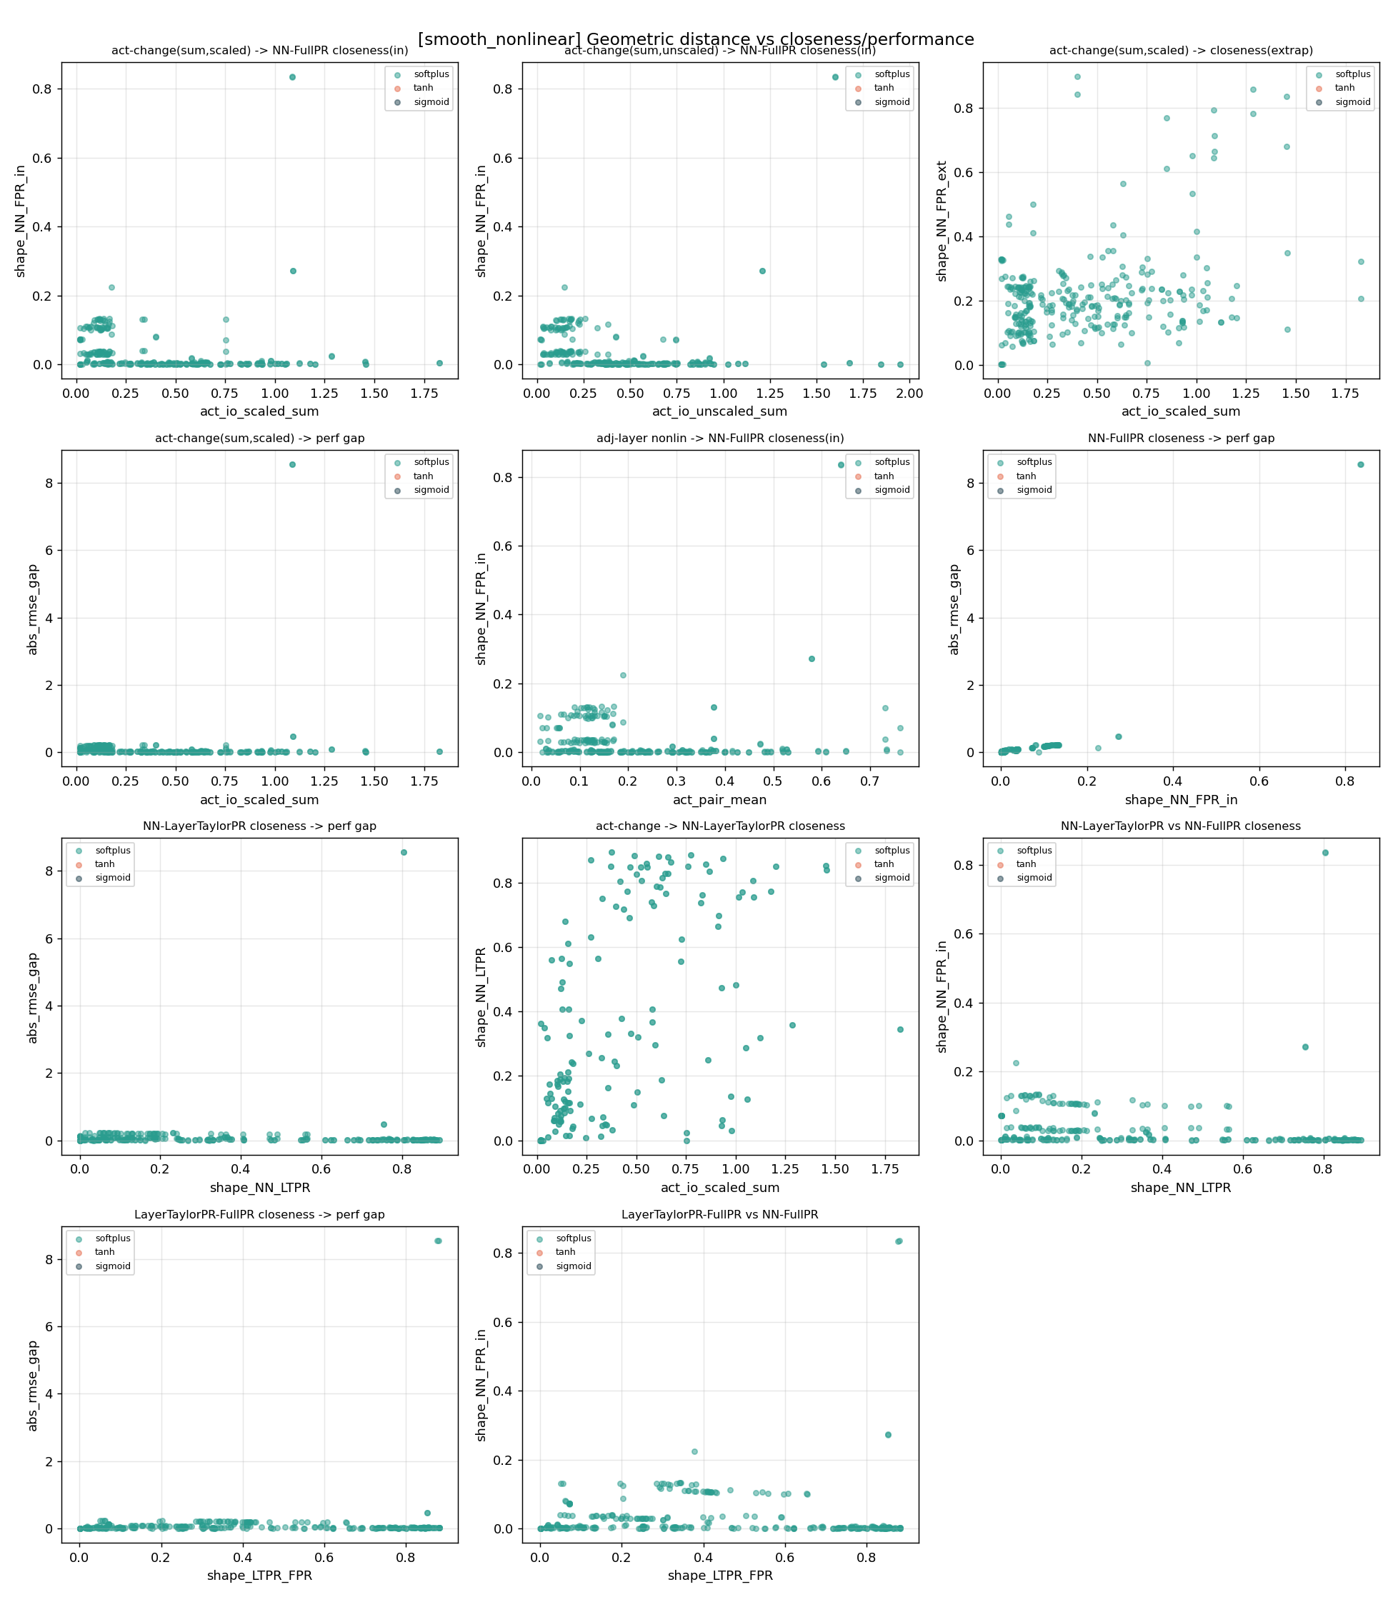
3.5 数据集 3：smooth_nonlinear（固定频率非多项式，仅 softplus） — 几何距离 vs 接近度/性能（11 子图）
这张几何图上看到了什么：
- 存在极端离群 run：子图①④⑥⑦⑩里都有孤点冲到 perf gap≈8.6 或形状距离≈0.84——NN 训练崩溃，应剔除。
- 子图⑥（核心）：除去离群点，主体仍清晰上升带，几何近⟹性能近成立。
- 子图③：点分布在 0.1–0.3 带状区，外推差距明显大于 poly 系列（非多项式真值更难外推一致）。
- 子图⑧：明显正相关云——激活改变越大 LTPR 越偏离 NN，泰勒失效的清晰证据。

MSE 图
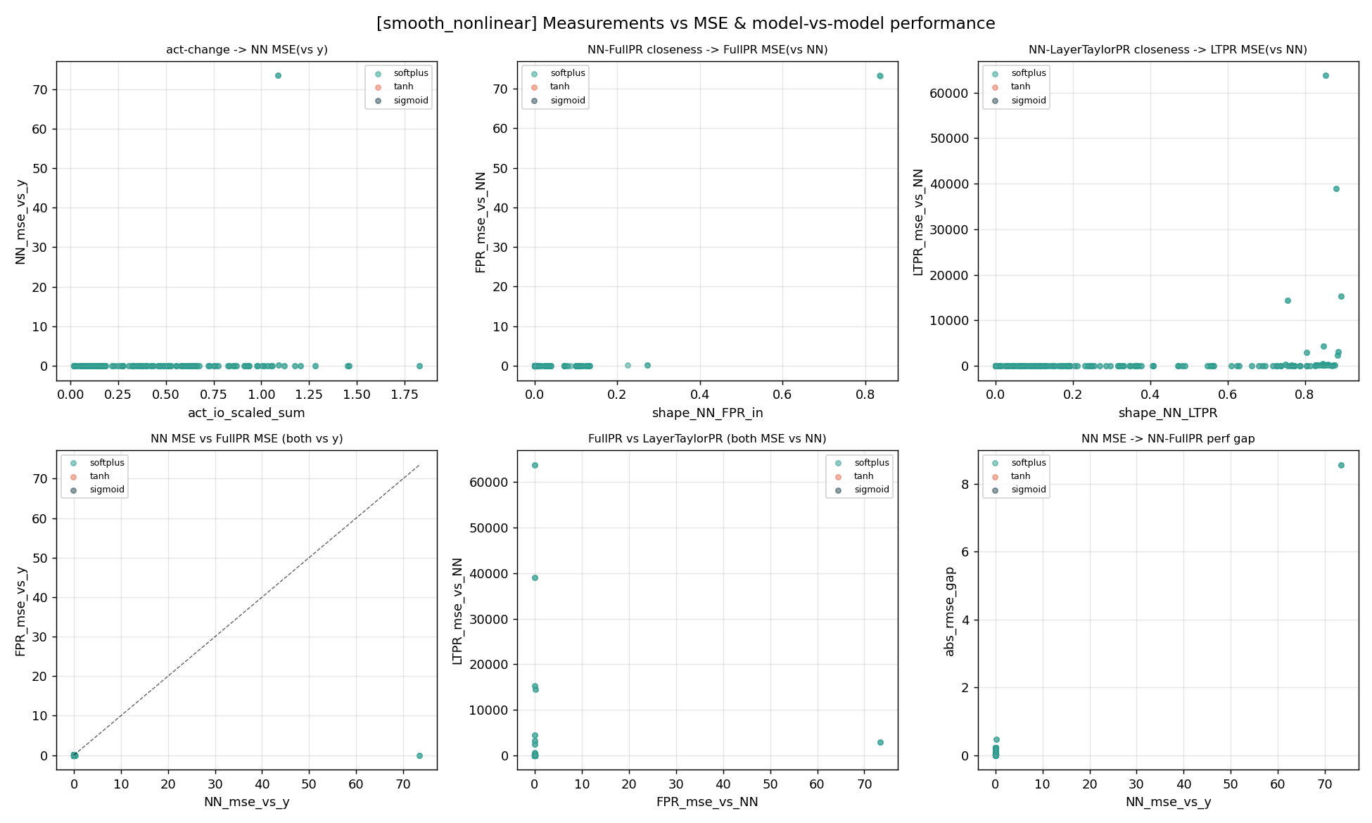
3.5 数据集 3：smooth_nonlinear（固定频率非多项式，仅 softplus） — 各指标 vs MSE 及模型间对比（6 子图）
这张 MSE 图上看到了什么：
- 子图①③⑤⑥都有 NN_mse≈73 的极端点——同一崩溃 run，横轴被拉长。
- 子图③：纵轴到 6×10⁴，LTPR 失效尾部明显。
- 子图⑤：LTPR 纵轴爆到数万，FullPR 始终贴 0，对比鲜明。
- 子图④（y=x 线）：除崩溃点外贴近原点，softplus 下两模型都较准。

清洗后图（剔除未收敛 NN 与 LTPR 失效值后重绘）
下方为运行 analyze_results.py 后的清洗版结果：剔除组内 NN_mse 超过中位数 10 倍的未收敛 run，并将 LTPR_mse_vs_NN 超过 100 的样本标记为失效（LTPR 相关子图中排除，单独在失效图中展示）。
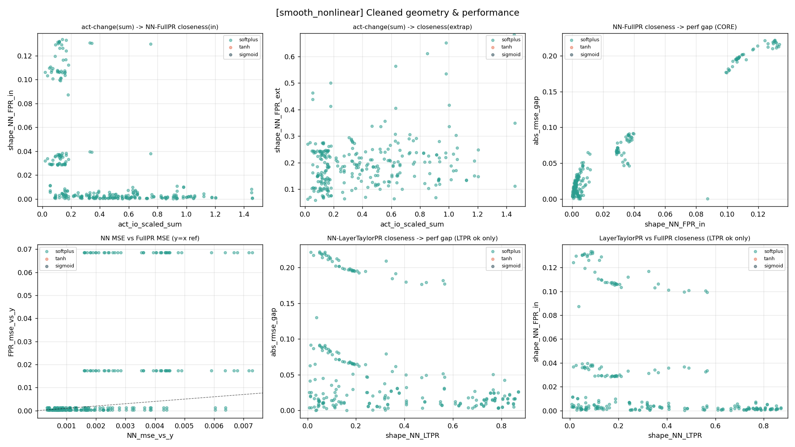
3.5 数据集 3：smooth_nonlinear — 清洗后核心几何与性能关系
- 剔除 NN_mse≈73 的崩溃 run 后，核心上升带清晰可见；该数据集仅跑 softplus 激活（图例中 tanh/sigmoid 无点属预期，非数据缺失）。
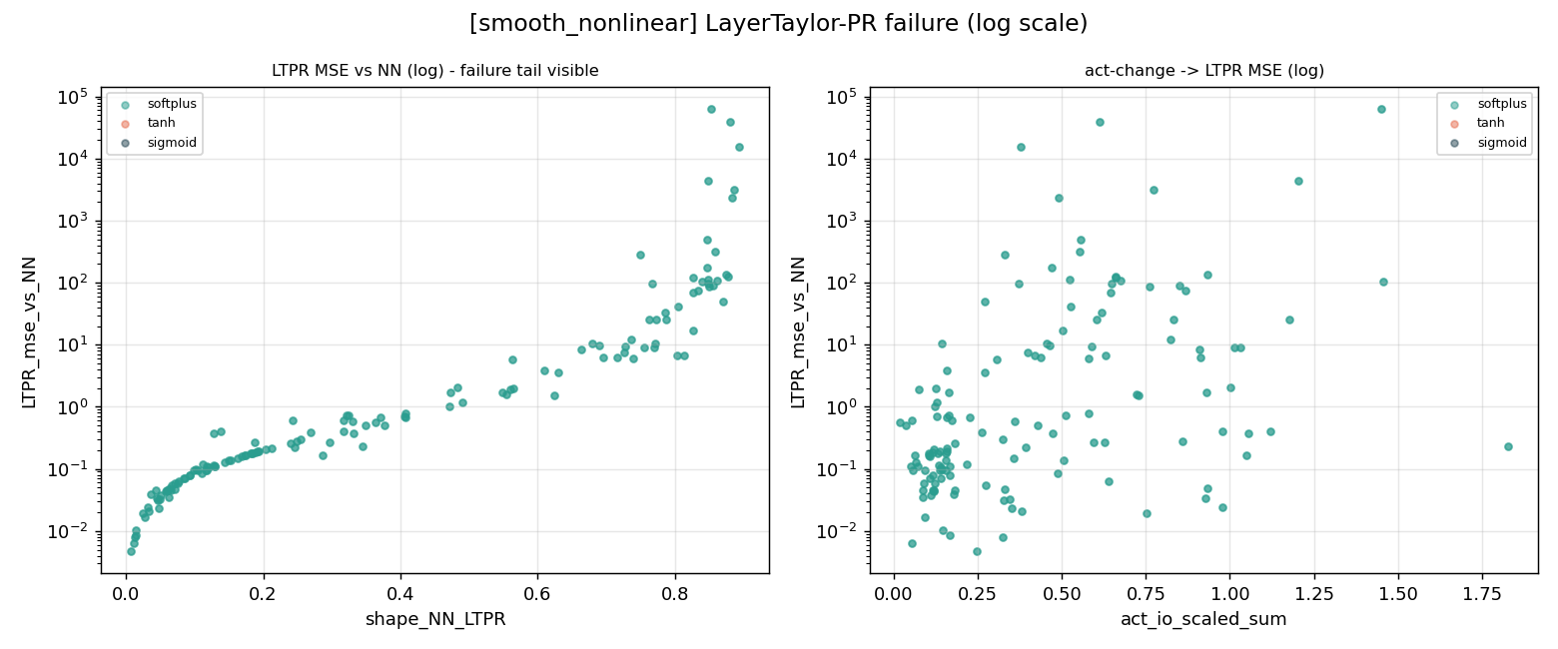
3.5 数据集 3：smooth_nonlinear — LayerTaylor-PR 失效尾部（log 轴）
- 失效尾部峰值约 6×10⁴；act_io_scaled_sum 越大、LTPR 越易失效的正相关趋势在 log 图中清晰可见。

3.6 数据集 4：smooth_nonlinear_rand（随机频率非多项式，最严格）
真值是随机频率/相位 sin 类函数，每次目标都不同，最严格欠设定，三种激活全测。检验普适性的关键。

几何图
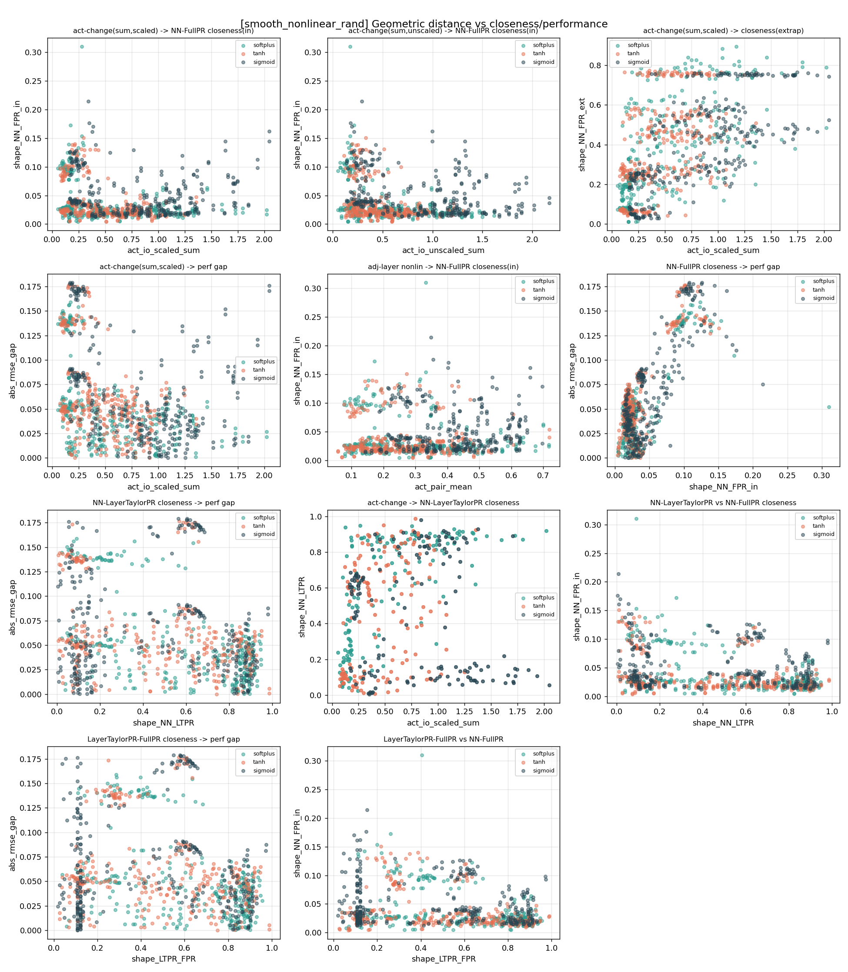
3.6 数据集 4：smooth_nonlinear_rand（随机频率非多项式，最严格） — 几何距离 vs 接近度/性能（11 子图）
这张几何图上看到了什么：
- 子图⑥（核心）：非常漂亮的上升带，三种激活混在同一条带——几何近⟹性能近在最严格场景下普适成立。
- 子图③：清晰水平条带（约 0.75/0.5/0.2），尤其 tanh/sigmoid——饱和激活外推偏离多项式的典型指纹。
- 子图①②：低 act 区先升、高 act 区散开，关系复杂非单调。
- 子图⑦⑩：丰富带状结构，LTPR 在此数据集多数有效（横轴到 1.0）。

MSE 图
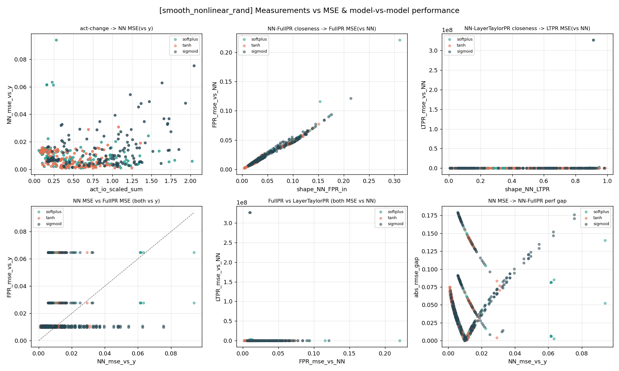
3.6 数据集 4：smooth_nonlinear_rand（随机频率非多项式，最严格） — 各指标 vs MSE 及模型间对比（6 子图）
这张 MSE 图上看到了什么：
- 子图②：教科书级正相关直线，三种激活完全重合在一条线上。
- 子图③：纵轴到 3×10⁸——本数据集 LTPR 爆炸最严重，泰勒失效最极端的证据。
- 子图④（y=x 线）：点在对角线两侧水平带上（FullPR 离散取值造成横带），NN 与 FullPR 互有胜负。
- 子图⑥：独特“X 形”双分支结构，对应两类收敛模式，值得专门分析。

清洗后图（剔除未收敛 NN 与 LTPR 失效值后重绘）
下方为运行 analyze_results.py 后的清洗版结果：剔除组内 NN_mse 超过中位数 10 倍的未收敛 run，并将 LTPR_mse_vs_NN 超过 100 的样本标记为失效（LTPR 相关子图中排除，单独在失效图中展示）。
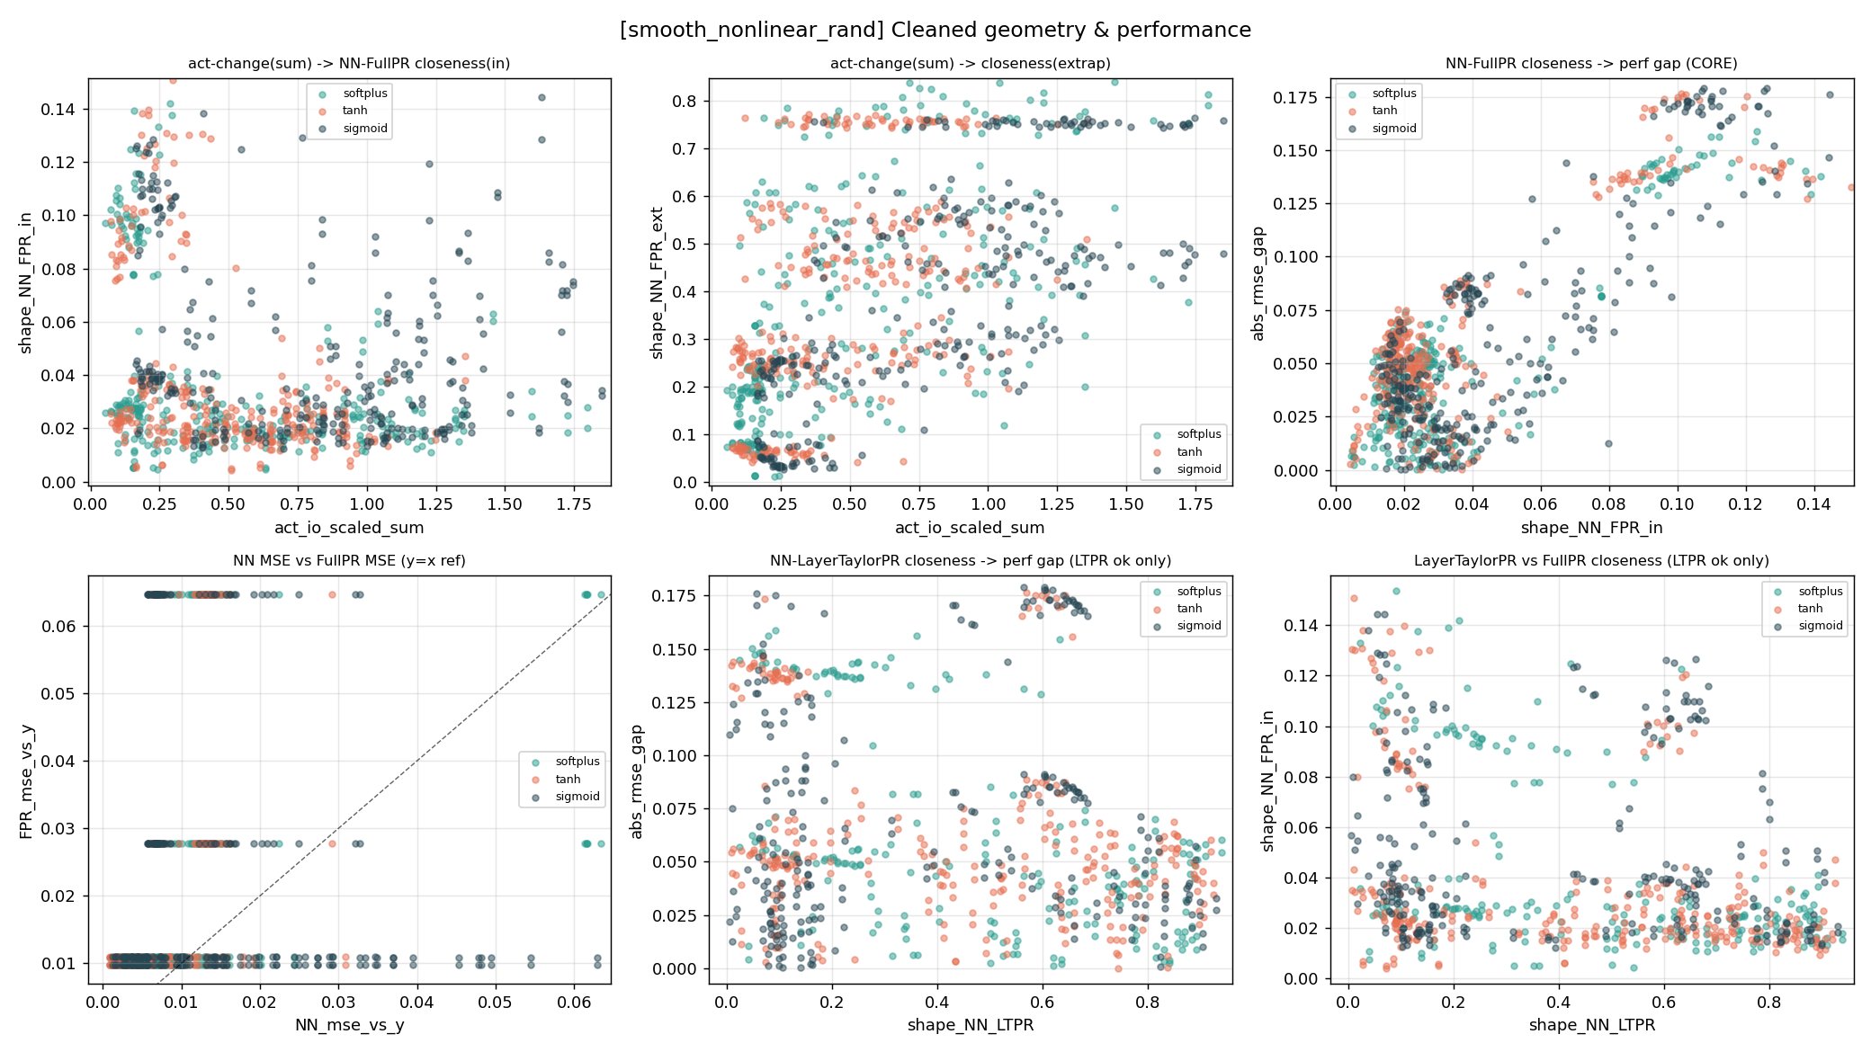
3.6 数据集 4：smooth_nonlinear_rand — 清洗后核心几何与性能关系
- 三种激活函数的核心上升带清洗后几乎完全重合，是“几何近⟹性能近”在最严格设定下普适成立的最强证据。
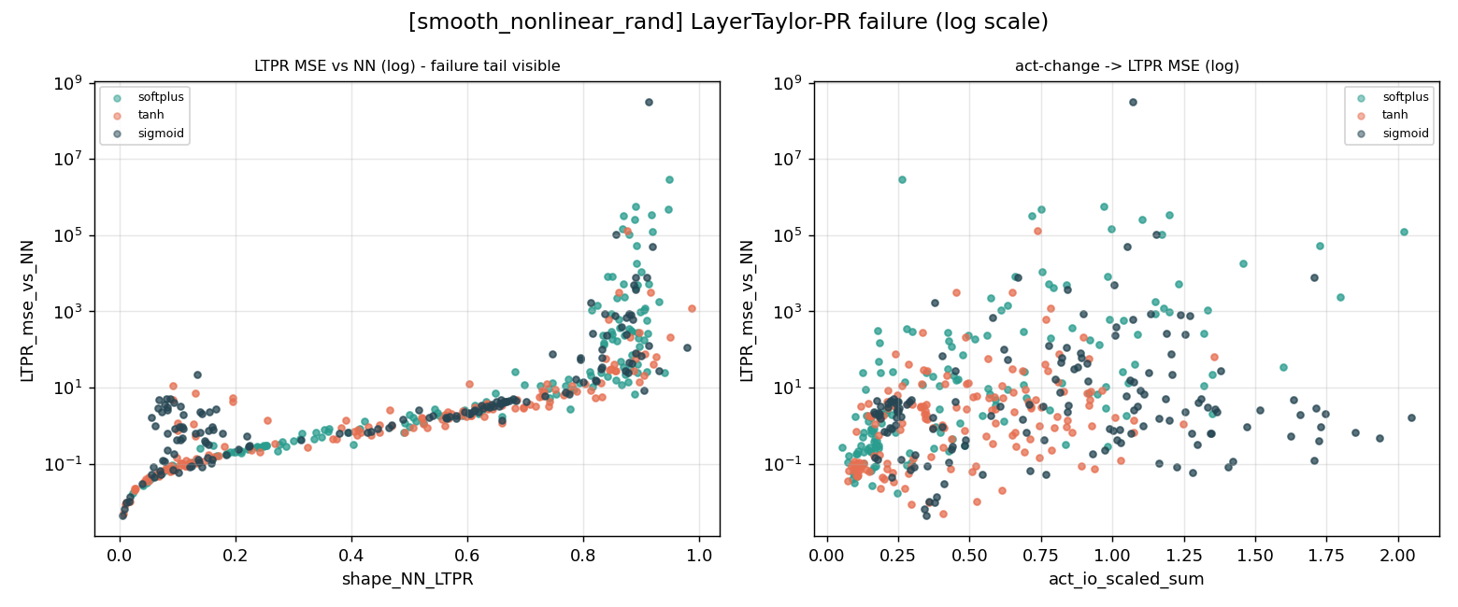
3.6 数据集 4：smooth_nonlinear_rand — LayerTaylor-PR 失效尾部（log 轴）
- 失效尾部峰值约 3×10⁸，是四个数据集中最极端的爆炸，印证随机频率目标对泰勒收敛域的破坏最为严重。

3.7 总览箱线图（所有数据集、所有重复）
箱线图：箱体=中间50%数据，箱中横线=中位数，须=正常范围，须外圆圈=离群点。
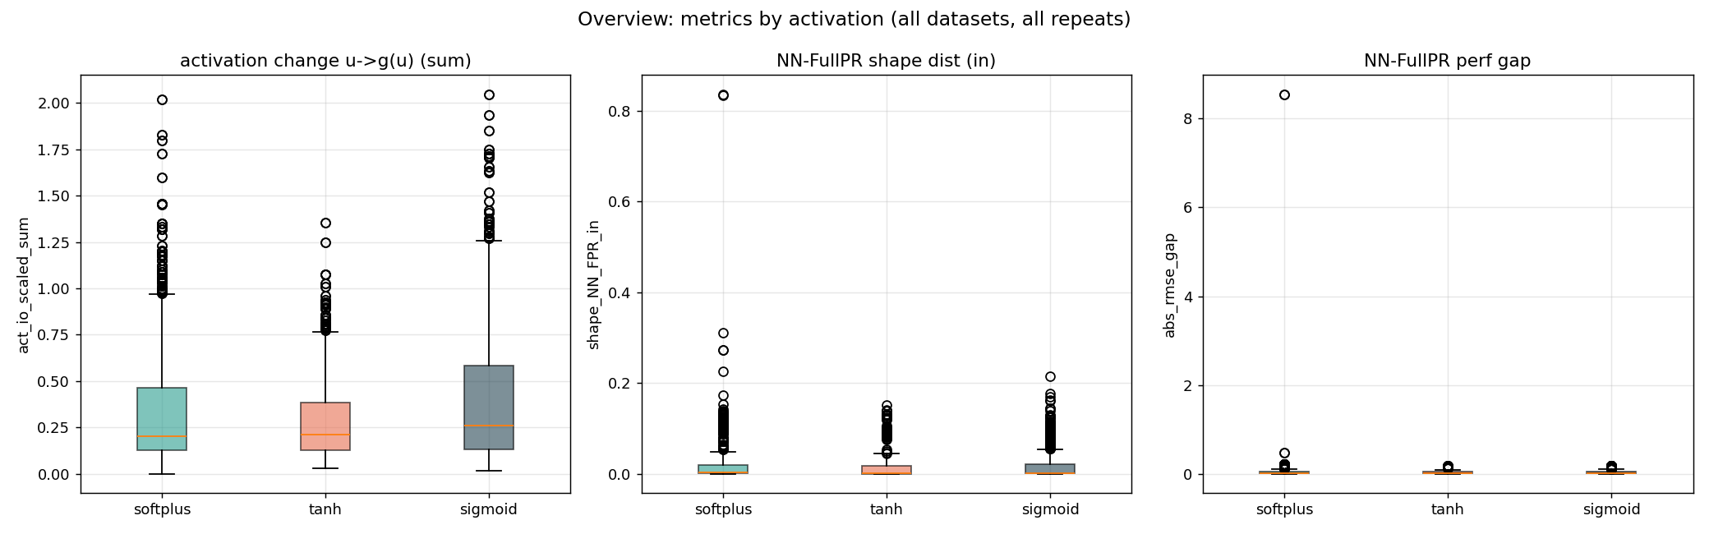
三种激活下三个关键量的分布
三个子图：
- 左（激活改变总量）：中位数都在 0.2–0.25；sigmoid 箱体和上须最长（变异最大），tanh 最紧凑。
- 中（NN-FullPR 数据区形状距离）：三种激活箱体都极度贴 0——绝大多数情况 NN 与多项式很像；但都拖大量向上离群圈（softplus 到 0.83）。
- 右（性能差距）：箱体贴地、拖离群点（softplus 有 8.5 的极端值=崩溃 run）。
关键提醒：离群圈都指向同一类问题——未收敛训练与泰勒失效。结论应基于箱体主体，离群点需单独处理。

第四部分 定量发现
基于 3000 次重复模拟，Spearman 秩相关结果（* 表示 p<0.05）。这是本研究的量化核心。

4.1 核心命题：几何接近度 → 性能接近度
NN-FullPR 形状距离与性能差距的相关性，是项目基石：
数据集 | Spearman ρ | p 值 | n
全体 ALL | 0.840* | ≈ 0 | 3000
paper_poly4 | 0.873* | 1.4e-281 | 900
paper_poly3 | 0.836* | 3.4e-236 | 900
smooth_nonlinear | 0.848* | 3.7e-84 | 300
smooth_nonlinear_rand | 0.443* | 1.2e-44 | 900
结论：无论命中、欠设定、还是非多项式真值，几何接近度都强烈、显著地预测性能接近度。这在数学上并非自动成立（形状距离模掉缩放），因此是有内容的经验规律，而非恒等式。

4.2 激活影响主要在外推
激活改变（缩放）与接近度/性能的相关性：
关系 | 全体 ρ | 解读
→ 数据区接近度 | 0.172* | 数据区内关系弱
→ 外推接近度 | 0.556* | 激活影响主要在外推
→ 性能差距 | 0.017 | 几乎无直接关系（中间隔着几何）
相邻层非线性 → 数据区接近度 | 0.523* | 另一非线性度量给出中等正相关
饱和激活（tanh/sigmoid）外推时趋平、多项式发散，差距锁定成固定值，在子图③形成水平条带。

4.3 辛普森悖论：最初假设的修正
“激活改变小→更接近多项式”这一最初假设，在合并数据上呈正相关（+0.17），但在每个数据集内部却是负相关：
数据集 | act-change → 数据区接近度 ρ
paper_poly4 | -0.465*
paper_poly3 | -0.283*
smooth_nonlinear_rand | -0.252*
smooth_nonlinear | -0.494*
合并时的正号是组间差异制造的假象（辛普森悖论）。教训：必须分数据集报告，这也是全程分图的原因。

4.4 逐层泰勒展开的灾难性失效
LTPR 通过泰勒级数把网络翻译成多项式：
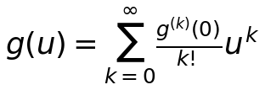
仅当 u 在收敛域内有效。突触电位过大时高次项 u^k 爆炸、多项式发散，预测可达 1e8，而 NN 输出仅 0.00x 量级。这是稀有但灾难性的失效：多数 run 完美复刻（误差 1e-9），偶尔彻底爆炸。各数据集 LTPR MSE 失效尾部峰值：paper_poly3 约 900，paper_poly4 约 4×10⁵，smooth_nonlinear 约 6×10⁴，smooth_nonlinear_rand 约 3×10⁸。这精确印证 Morala (2021) 关于泰勒近似收敛边界的核心警告。

第五部分 结论
把全部证据综合，可得以下可直接用于论文的结论：
- 几何等价性成立且普适：神经网络与多项式回归在形状上高度接近，且接近度强烈预测性能接近度（ρ=0.84），跨命中/欠设定/非多项式数据普遍成立。这把“NN 是否在做多项式回归”从模糊直觉变成可测量、可证伪的结论。
- 等价性的边界被精确刻画：失效主要发生在（a）外推区，尤其饱和激活；（b）泰勒展开冲出收敛域时。前者是 NN 与多项式的本质差异，后者是“符号翻译”方法的局限。
- 形状距离是有效工具：作为模掉平移/旋转/缩放的纯几何度量，它干净地预测复刻误差（每个 MSE 图子图②都是正相关直线），是量化“两个模型像不像”的可靠尺子。
- 方法论警示：辛普森悖论要求分组报告；未收敛 run 与泰勒失效产生的离群点必须识别并单独处理，否则会扭曲结论。
一句话总括：本研究用几何尺子证明了神经网络在很大程度上等价于多项式（形状近、性能近），并精确刻画了这种等价何时成立、何时失效——失效主要在外推区（饱和激活）与泰勒展开越界时。

注：形状距离基于 Procrustes 分析；激活改变量基于逐层输入输出的形状变化；逐层泰勒展开将任意深度网络符号化复合为单个多项式。所有指标在多次重复实验（不同随机初始化）下统计，以反映训练随机性。

